DOCUMENTO DE REQUERIMIENTOS DEL CLIENTE
RESIDENCIAL MONARCA
“Un hogar donde cuidar es acompañar”
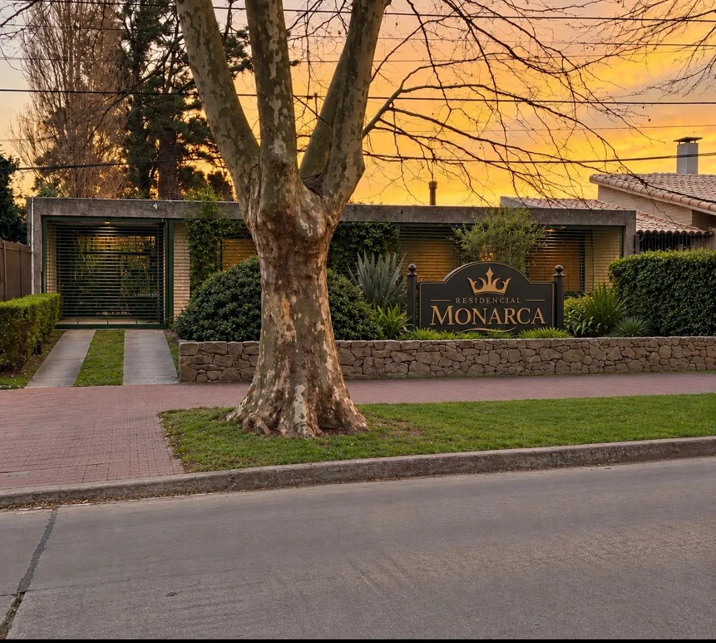
Fachada de Residencial Monarca — imagen de referencia del sitio publicado

Proyecto | Sitio web institucional — Residencial Monarca
Tipo de servicio | Residencial geriátrico / cuidado de adultos mayores
Estado del documento | Reconstruido a partir del relevamiento con el cliente, a fines de trazabilidad

1. Antecedentes y objetivo del proyecto
Residencial Monarca es un residencial geriátrico que necesita presencia web para comunicar su propuesta de cuidado, transmitir confianza a las familias de los residentes y ofrecer un canal claro de contacto. El objetivo del proyecto es desarrollar un sitio institucional que refleje calidez humana, profesionalismo y transparencia sobre los servicios ofrecidos.
El presente documento reconstruye, a partir del sitio efectivamente desarrollado, los requerimientos que dieron origen al proyecto, con fines de documentación, trazabilidad y futuras iteraciones.

2. Alcance del proyecto
- Sitio web de una sola página ("one page"), navegable por secciones.
- El cliente debe poder incorporar nuevas fotos de actividades a la galería de forma simple, sin depender de un desarrollador para cada actualización.
- Solución simple y de bajo costo de mantenimiento, sin sistemas de gestión de contenido complejos.
Nota: la definición de tecnología, repositorio y forma de despliegue no corresponde a un requerimiento del cliente; queda a criterio del equipo técnico según estos requerimientos (ver Anexo técnico al final del documento).

3. Requerimientos funcionales
A continuación se detallan las funcionalidades identificadas en el sitio, organizadas por sección:
ID | Sección / módulo | Descripción del requerimiento
RF-01 | Encabezado y navegación | Menú fijo con logo, enlaces a todas las secciones y versión colapsable (hamburguesa) para dispositivos móviles.
RF-02 | Sección de inicio (Hero) | Presentación de marca con eslogan institucional y llamado a la acción hacia el formulario/canal de contacto.
RF-03 | Institucional (Nosotros) | Perfil del responsable de dirección con texto ampliable ("Ver más") y bloque unificado de Misión y Visión.
RF-04 | Valores institucionales | Grilla de valores (calidez, respeto, seguridad, profesionalismo, bienestar, sentido de hogar), cada uno con ícono y descripción breve.
RF-05 | Servicios | Tres bloques expandibles: Instalaciones y comodidades, Alimentación, Talleres y actividades; más un bloque de Equipo y Enfermería con el detalle de tareas.
RF-06 | Galería de instalaciones | Galería fija categorizada (exterior, áreas comunes, habitaciones) con filtros y overlay descriptivo por imagen.
RF-07 | Galería de actividades | Galería de fotos de actividades cotidianas, que el propio residencial pueda mantener actualizada sin depender de asistencia técnica para cada carga de fotos.
RF-08 | Visor ampliado (lightbox) | Ampliación de cualquier imagen de las galerías en una ventana modal, con cierre accesible.
RF-09 | Contacto | Dirección física, enlaces a WhatsApp, Instagram, Facebook y ubicación en Google Maps; botón flotante de WhatsApp visible en todo el sitio.
RF-10 | Pie de página | Aviso de derechos reservados con año vigente.

4. Requerimientos no funcionales
RNF-01 | Debe verse y funcionar correctamente en celulares, tablets y computadoras.
RNF-02 | La actualización de fotos y contenido debe poder resolverse de forma simple, sin depender de un desarrollador para cada cambio menor.
RNF-03 | Identidad visual cálida y profesional, coherente con un servicio de cuidado geriátrico.
RNF-04 | Tiempos de carga rápidos, sin sobrecargar la experiencia de navegación.
RNF-05 | Costo de mantenimiento bajo, sin licencias ni infraestructura de servidor a cargo del cliente.

5. Contenidos institucionales requeridos

Misión
Brindar un hogar cálido, seguro y acogedor, con un equipo capacitado orientado a promover la autonomía, el bienestar y la calidad de vida de cada residente.

Visión
Ser un residencial reconocido por la calidad humana de su atención, la confianza de las familias y el compromiso con el bienestar integral, construyendo un lugar donde envejecer sea una etapa vivida con dignidad.

Valores
- Calidez humana: Espacios pensados desde la cercanía, el afecto y la escucha.
- Respeto y dignidad: Reconocimiento de la historia y la individualidad de cada residente.
- Seguridad y confianza: Videovigilancia y protocolos orientados a un entorno cuidado.
- Profesionalismo: Equipo capacitado y comprometido con una atención responsable.
- Bienestar y calidad de vida: Actividades y espacios que respetan las posibilidades de cada persona.
- Sentido de hogar: Un lugar para compartir y pertenecer, más allá de residir.

Perfil de dirección
El sitio debe presentar el perfil del responsable a cargo (Lic. en Enfermería), con trayectoria, formación y motivación detrás del proyecto, en un formato ampliable para no sobrecargar la vista principal.

6. Servicios a comunicar
- Instalaciones: Habitaciones equipadas y calefaccionadas, accesibilidad, baños adaptados, videovigilancia, Wi-Fi y áreas comunes.
- Alimentación: Desayuno, almuerzo, merienda, cena, colaciones y dietas especiales.
- Talleres y actividades: Talleres recreativos, gimnasia funcional, manualidades y espacios de encuentro.
- Enfermería: Administración y control de medicación, seguimiento diario, coordinación con familiares y protocolos de atención segura.

7. Galerías de imágenes
Se requieren dos galerías diferenciadas:
- Galería de instalaciones: Imágenes curadas de fachada, living/comedor y habitaciones, organizadas con filtros por categoría (exterior, áreas comunes, habitaciones).
- Galería de actividades: Imágenes de actividades cotidianas, que el residencial pueda actualizar por su cuenta sin depender de asistencia técnica para cada carga.
Ambas galerías deben contar con un visor ampliado (lightbox) para ver las imágenes en detalle.

8. Identidad visual
La paleta y tipografías deben transmitir calidez y profesionalismo:
- Color primario: Verde oliva cálido (#4A5D4E) como color primario institucional.
- Color de acento: Tono madera / cálido (#D4A373) como color de acento.
- Tipografías: Playfair Display para títulos, Plus Jakarta Sans para texto general.
- Iconografía: Font Awesome para pictogramas de valores, servicios y contacto.

9. Canales de contacto
- Dirección: Rivera 5734 esquina Vicente Rocafuerte.
- WhatsApp: Botón flotante permanente y enlace en la sección de contacto.
- Instagram y Facebook: Enlaces desde la sección de contacto.
- Ubicación: Enlace directo a Google Maps con la dirección cargada.
Nota: al momento de este relevamiento, los enlaces de WhatsApp y redes sociales apuntan a URLs genéricas de referencia; queda pendiente reemplazarlos por los datos definitivos de la residencia antes de la publicación final.

10. Pendientes / puntos a validar con el cliente
- Confirmar números de WhatsApp y usuarios reales de Instagram/Facebook.
- Confirmar si la dirección y el enlace de Google Maps son definitivos.
- Definir si se requiere formulario de contacto además de WhatsApp.
- Validar el nombre y la foto del director/a que se publican en el sitio.
- Confirmar política de actualización de la galería de actividades (frecuencia, responsable).

11. Anexo técnico
Esta sección no forma parte de los requerimientos aportados por el cliente. Se completa a criterio del equipo técnico, en función de la solución que mejor resuelva los requerimientos anteriores.
- Tecnología base: A definir por el equipo técnico.
- Herramienta de actualización de galería: A definir por el equipo técnico.
- Hosting / despliegue: A definir por el equipo técnico.
- Repositorio de código: A definir por el equipo técnico.
- Entorno de trabajo local: A definir por el equipo técnico.

